Содержание
1. Роли, которым доступен раздел 1
2. Создание уведомления 1
3. Редактирование уведомления 3
4 Подключение/отключение уведомлений во всех организациях Субъекта РФ 4
5 Подключение/отключение уведомлений в отдельной организации 5
6 Удаление уведомления 6

Роли, которым доступен раздел
Администратор облака, Администратор организации, Администратор субъекта

Создание уведомления

  - Зайти в раздел «Конструктор уведомлений»
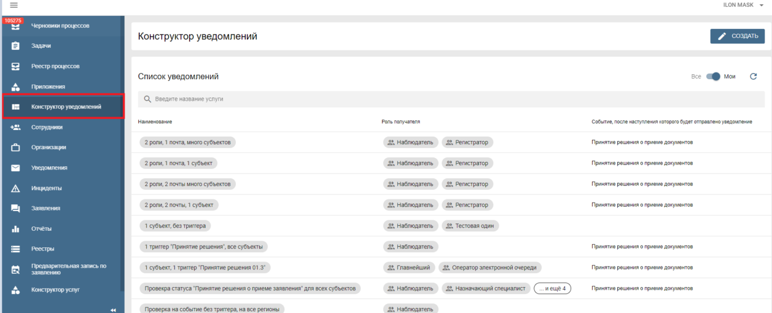

  - Нажать кнопку «Создать»
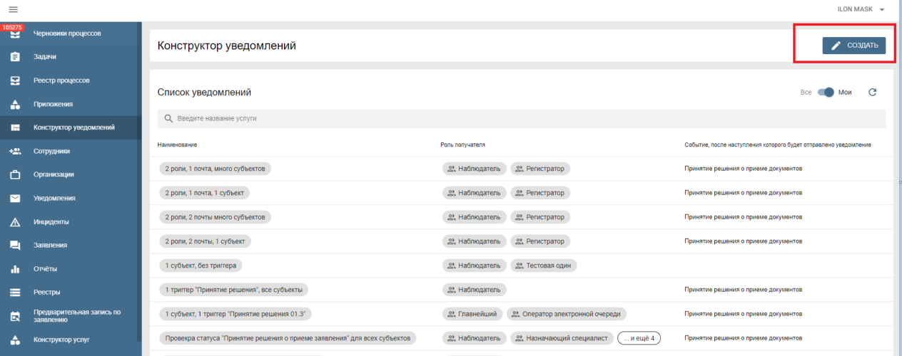

  - Задать следующие данные и нажать кнопку «Отправить»:
- «Наименование» — это название уведомления;
- «Субъект РФ» — это те субъекты, подведомственные организации которых будут получать уведомление.
- «Событие» — это событие в системе, после наступления которого должно отправиться уведомление, пока там только статусы заявления.
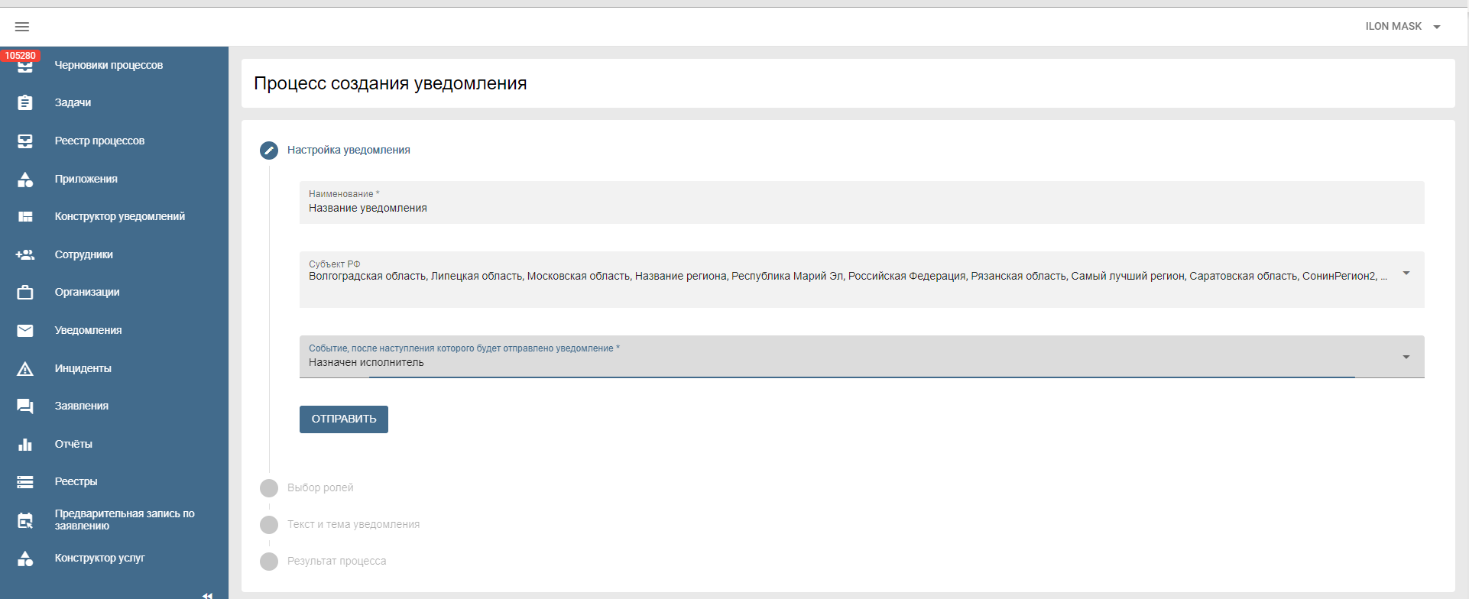
  - Выбрать роль сотрудника, которому будет приходить уведомление и нажать «Отправить»
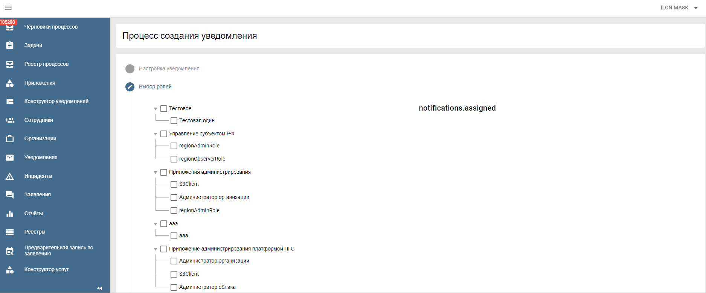
  - Выбрать готовый шаблон сообщения или создать новый, вводя свой текст в поле «Тема email уведомления» и в поле «Тело email уведомления» и нажать кнопку «Отправить»
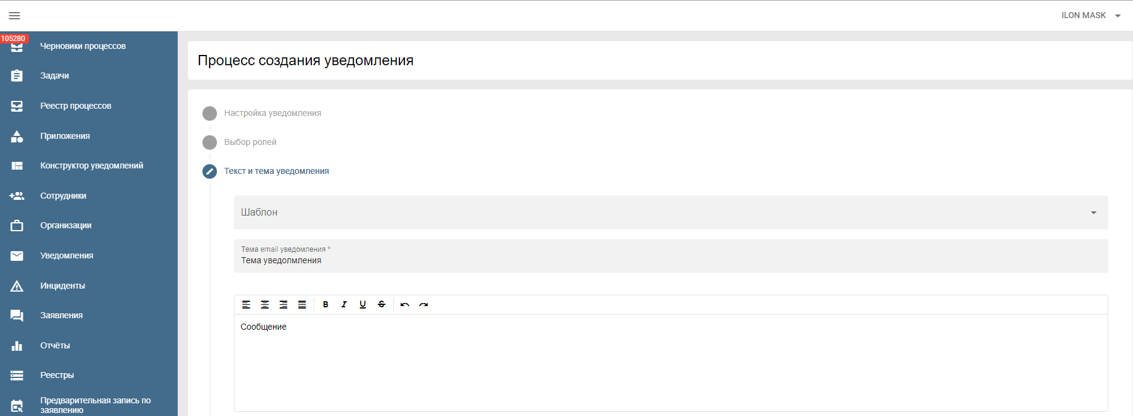
  - Результат создания уведомления-> оно появилось в разделе.
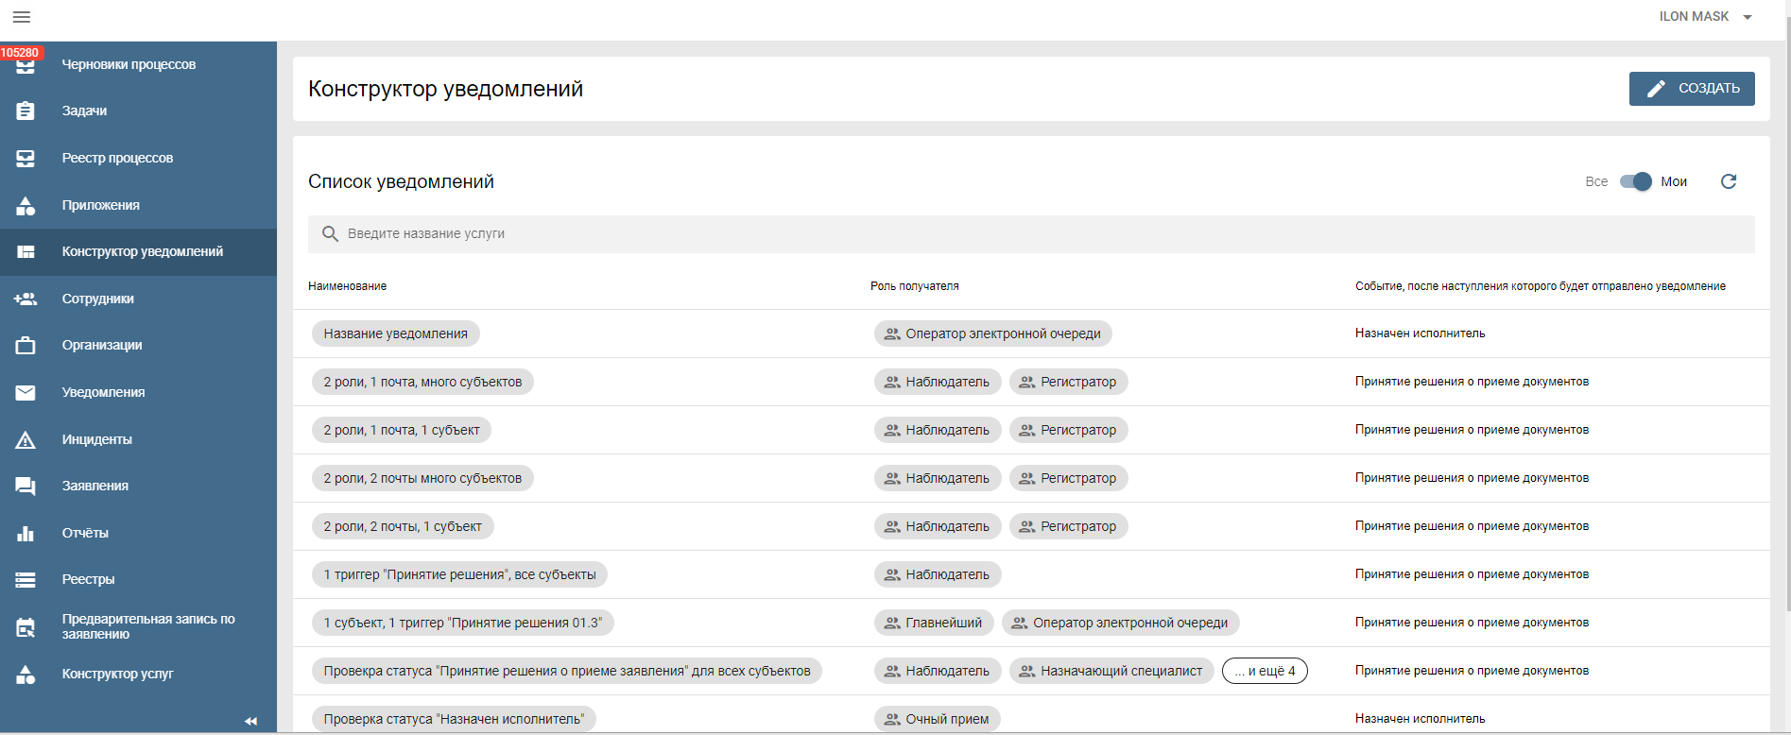

Редактирование уведомления

  - Нажать кнопку «Редактировать»
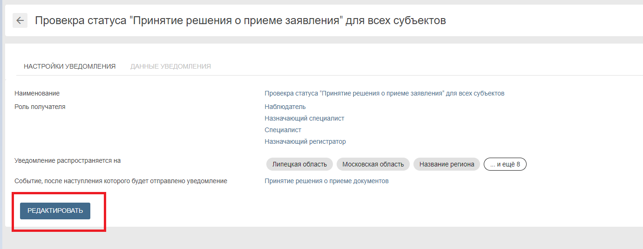
  - Редактировать параметры «Настройки уведомления», среди которых такие параметры как:
- «Наименование»- это название уведомления;
- «Роль получателя»- сотрудник организации, который будет иметь выбранную роль, получит уведомление
- «Уведомление распространяется на» - это те субъекты, подведомственные организации которых будут получать уведомление.
- «Событие» - это событие в системе, после наступления которого должно отправиться уведомление, пока там только статусы заявления.
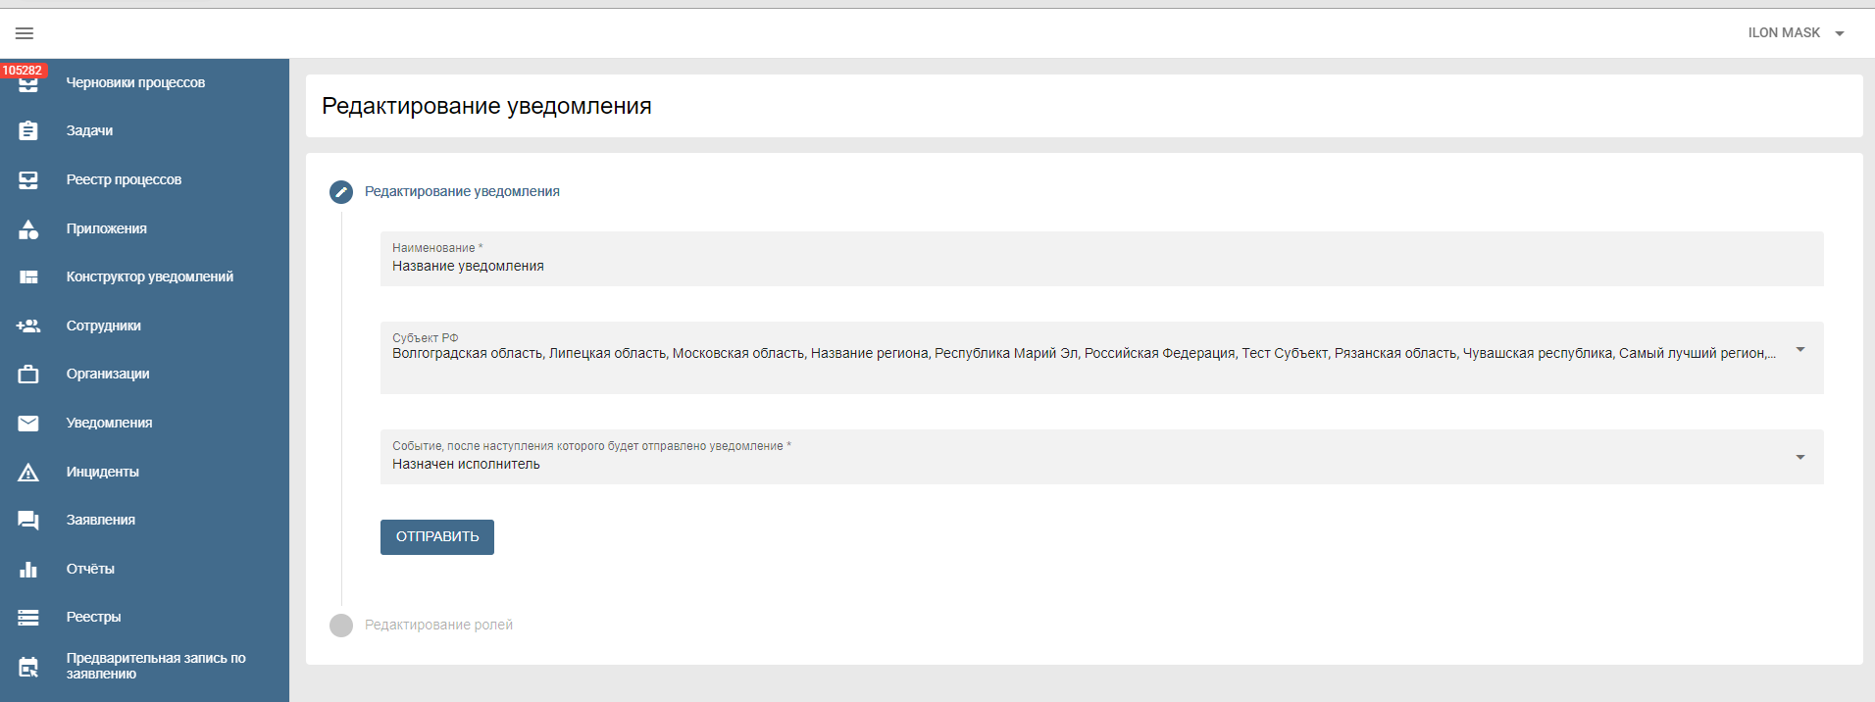

  - Редактировать параметры «Тема email уведомления» и «Тело email уведомления»
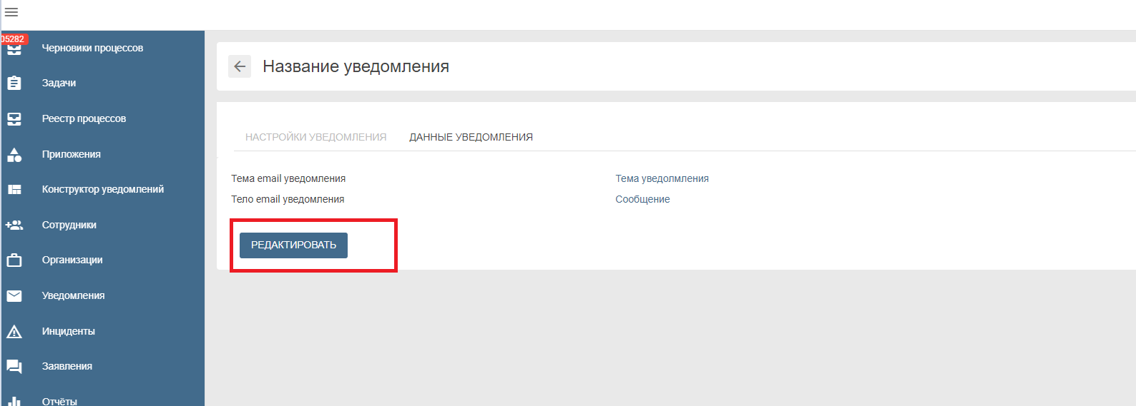

Подключение/отключение уведомлений во всех организациях Субъекта РФ
  - Подключение с помощью добавления субъекта РФ в уведомление в процессе Создания уведомления (1.1) или Редактирования (2.1). Уведомление будет работать во всех организациях, которые принадлежат субъекту РФ.
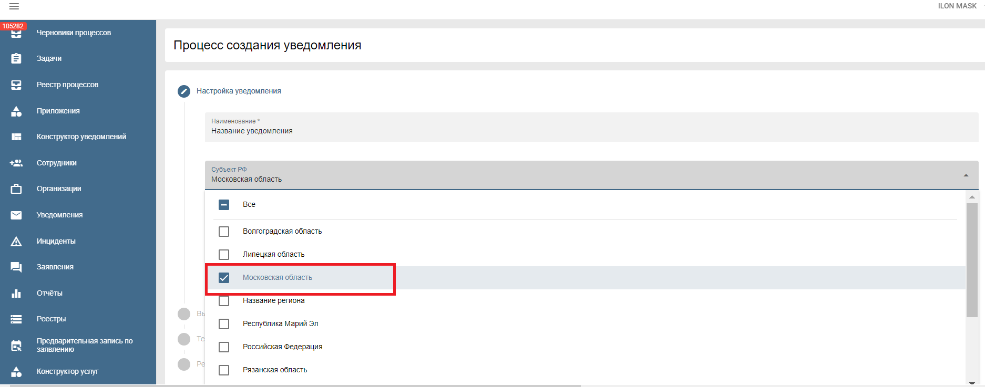
  - Добавление уведомления в карточку субъекта РФ. Уведомление будет работать во всех организациях, которые принадлежат субъекту РФ.
    - Войти в субъект РФ, на вкладку «Уведомления» и нажать кнопку «Редактировать»
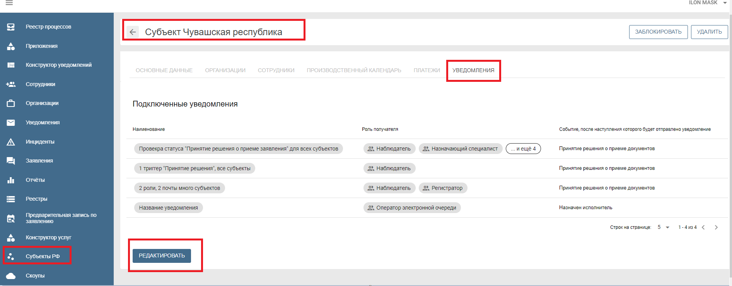

    - Выбрать уведомления, которые нужно подключить к организациям данного субъекта. Уведомления будут подключены во всех организациях субъекта.
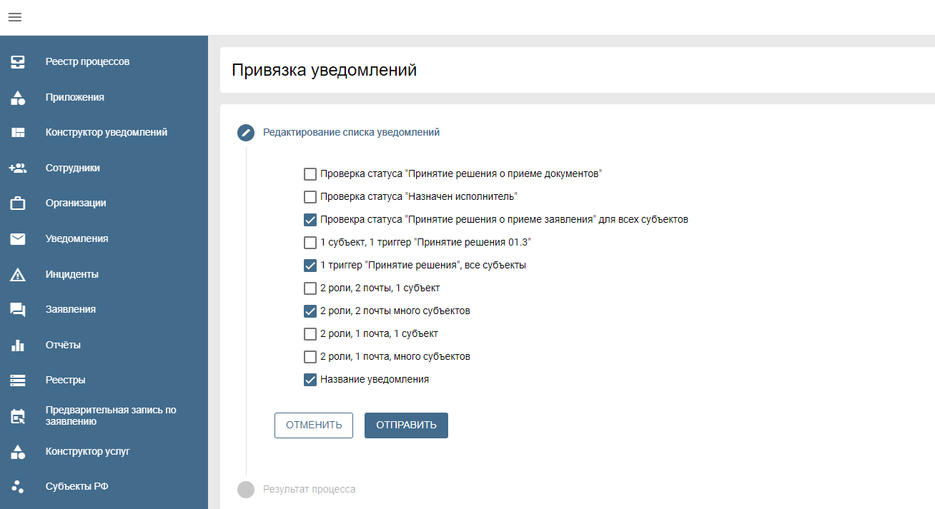

Подключение/отключение уведомлений в отдельной организации
  - Войти в субъект РФ, на вкладку «Уведомления» и нажать кнопку «Редактировать»
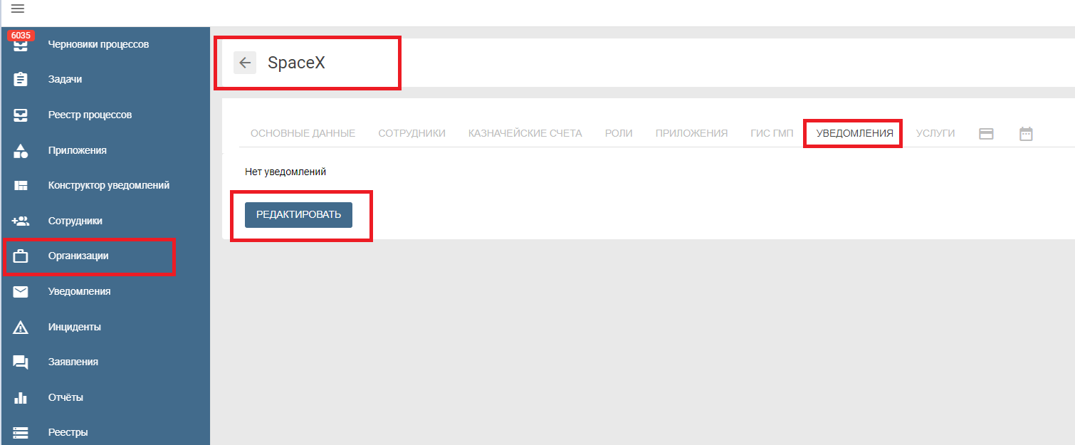

  - Выбрать или убрать галочки у необходимых уведомлений. Они подключатся только у данной организации.
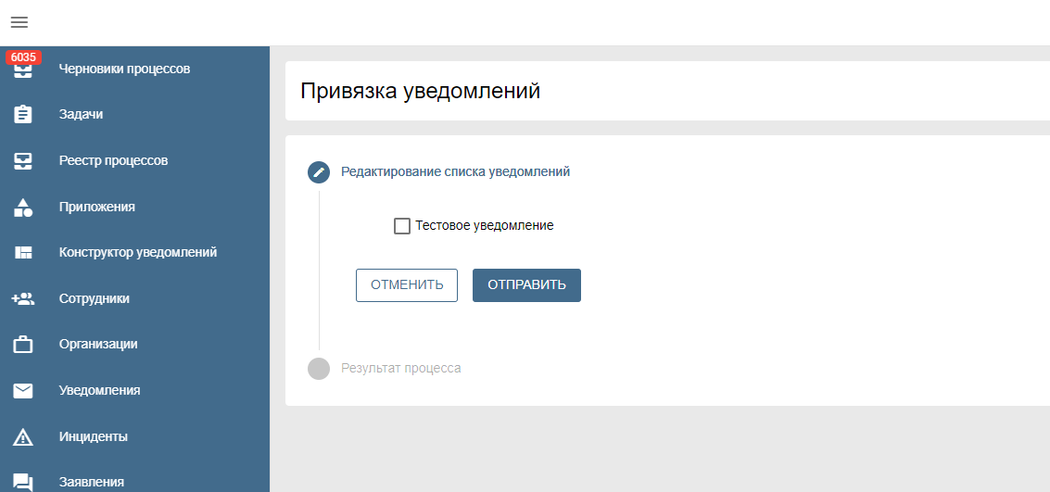

Удаление уведомления
  - Заходим в карточку уведомления, нажимаем кнопку «Удалить». Уведомление удалено и отвязано от всех организаций, выбранных субъектов.
